11 Bio-techno-logie
Heb je van-morgen een ont-bijt gehad? Wat heb je ge-geten en ge-dronken?
Kaas, brood, boter, melk?
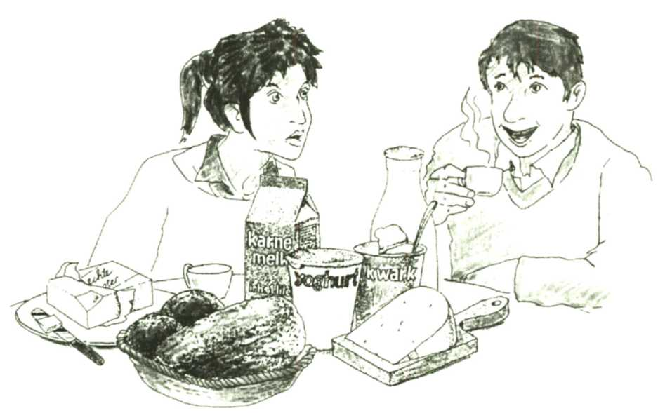
Wat je at en dronk, heeft te maken met bio-techno-
logie!


1 Wat denk jij dat bio-techno-logie is?

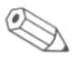
2 Waarmee heeft bio-techno-logie te maken? Kruis aan: Ja of Nee
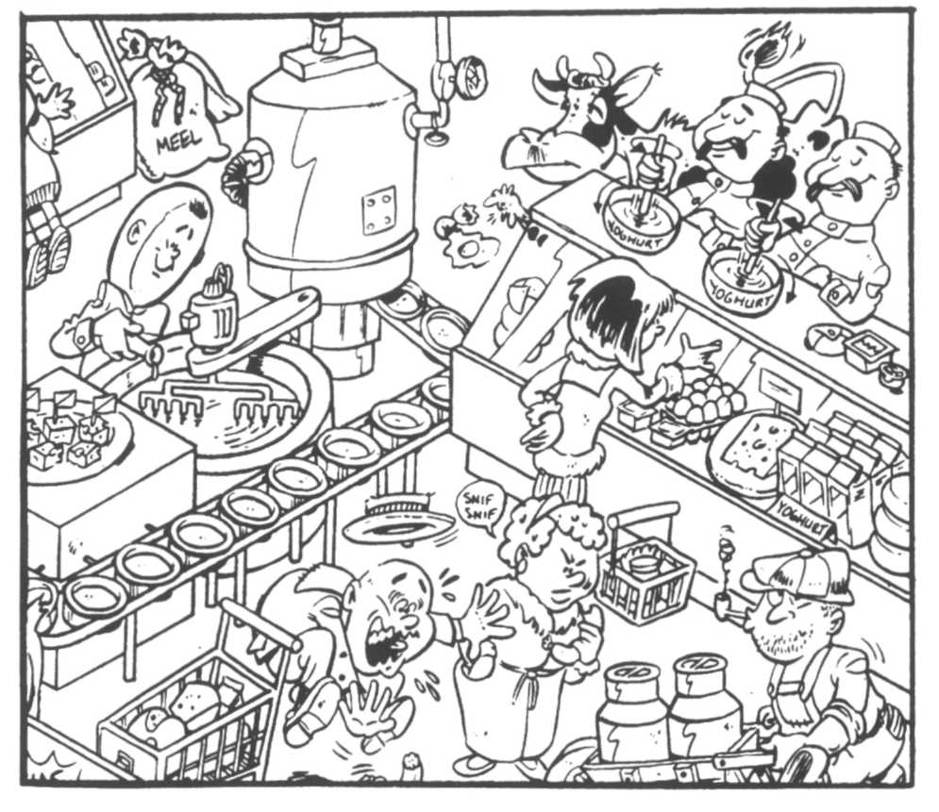

JA NEE
a met het bakken van brood
b met het maken van medi-cijnen
c met het maken van corn-post
d met het zuiveren van water
e met het maken van kaas
f met het fokken van melk-koeien
g met het kweken van nieuwe soorten tomaten
h met het maken van wijn
i met het maken van zuur-kool
j met het op-ruimen van olie op zee
k met het maken van nog meer voedsel op aarde

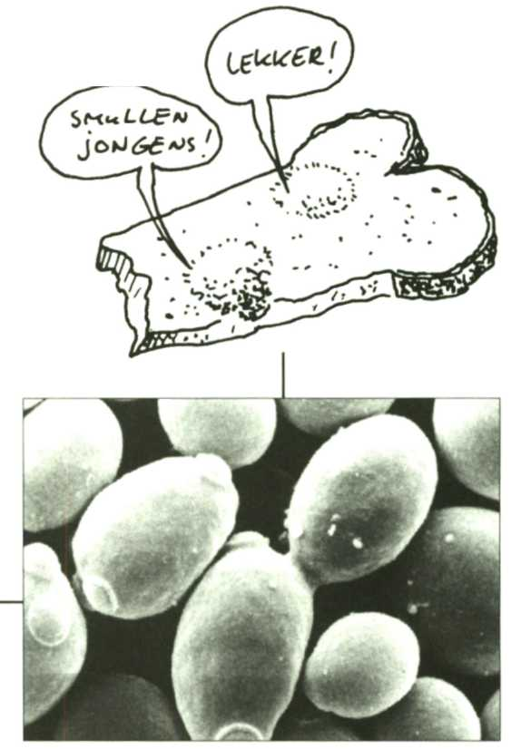
Heb je bij de vorige vraag overal "Ja" ingevuld? Dan weet je al aardig wat bio-techno-logie is!
In hoofdstuk 10 heb je geleerd wat
bacterien en schimmels kunnen doen.
Van sommige soorten word je ziek.
Andere soorten ruimen dode resten op.
In de bio-techno-logie worden ook bacterien en schimmels ge-bruikt.
Ze zijn nodig om voedsel te maken.
Bier, brood en wijn worden ge-maakt
met gist.

Gist is een een-cellige schimmel.
gist-cellen
Kaas,yog-hurt en zuur-kool worden ge-maakt met bacteriën.
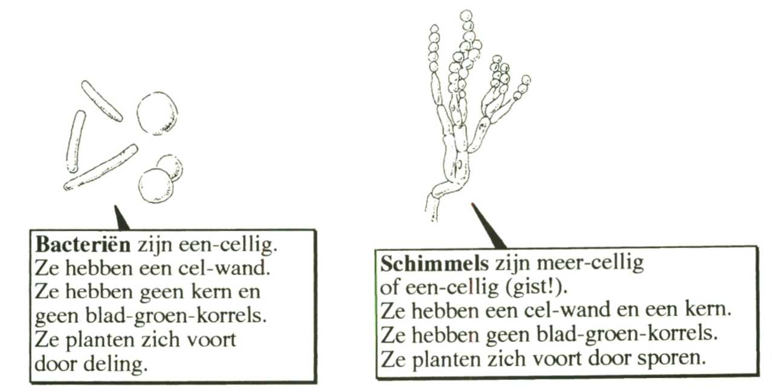
In deze tekening zie je hoe bacteriën en schimmels emit zien.
3 Schimmels groeien op ouci brood of rot fruit. Hoe zien schimmels eruit door een micro-scoop?


Wat heb je nodig?
een micro-scoop, glaasjes, een druppel-flesje, een pincet, een prepareer-naald, schimmels en een doekje.

Wat moet je doen?
- Pluk met het pincet een beetje van de schimmel af.
- Maak hiervan een nat preparaat.
- Bekijk het preparaat met de micro-scoop.
- Maak een tekening van wat je ziet. Teken de schimmel in de cirkel.
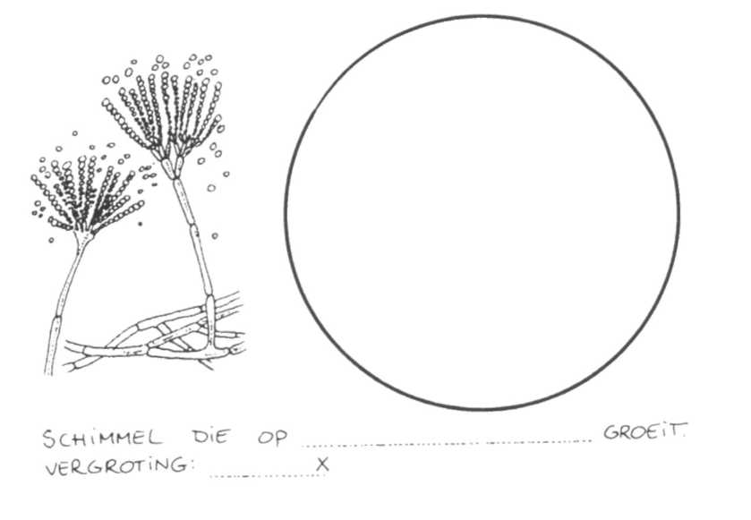
5 Vul in onder de cirkel: schimmel die op... groeit. Heb je aller-lei kleine "bolle-tjes" gezien?
Dit zijn sporen.
Hiermee planten schimmels zich voort. Schrijf het woord "sporen" in je tekening.
6 Doe een kleur-stof bij je preparaat. Dan zie je kernen in de cellen.
Geef deze kernen aan in je tekening.


4 Hoe ziet gist eruit? Wat heb je nodig?
verse bakkers-gist of een zakje gist-korrels, een micro-scoop, een druppel-flesje, glaasjes, een pincet en een doekje.

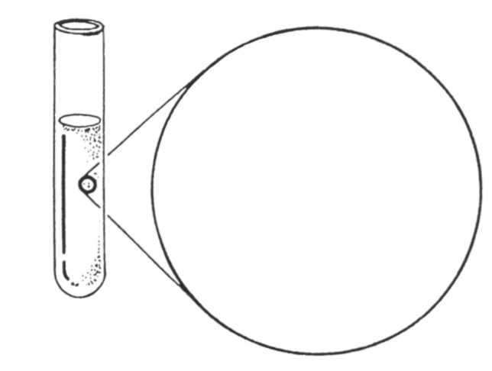
Wat moet je doen?
- Maak een preparaat van een beetje gist.
2 Bekijk het preparaat bij de grootste ver-groting.
3 Teken wat je ziet in de cirkel
4 Schrijf naast je tekening gist-cellen. Zeter ook de ver-groting bij.
5 Door de micro-scoop heb je schimmels gezien. Bacterien zie je door een micro-scoop als stipjes. Kijk daarom naar de tekening van een bacterie op biz. 242.
Welke verschillen zijn er tussen een schimmel en een bacterie?

Kruis daarna de goede hokjes aan.

SCHIMMEL BACTERIE

a heeft een kern in elke eel
b heeft een cel-wand
c is een-cellig
d heeft blad-groen
e plant zich voort door deling
f plant zich voort door sporen


6 Onderzoek hoe gist werkt!
Wat heb je nodig?
een beetje verse bakkers-gist of gist-korrels, warm
suiker-water, een reageer-buisje, een rekje en een
ballon.

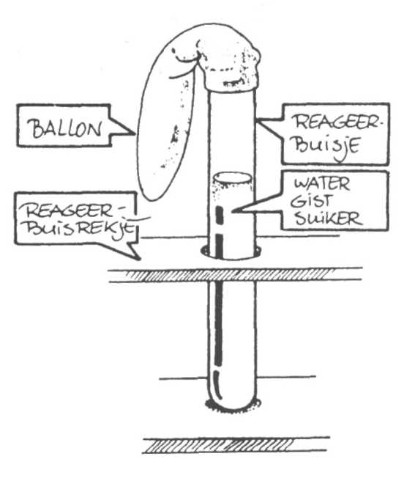
Wat moet je doen?
- Doe wat gist in een reageer-buisje.
- Vul het buisje aan met warm
suiker-water.
- Zet het reageer-buisje in het rekje.
- Doe de ballon over het reageer-
buisje.
- Laat de proef een dag op een
warme plek staan.
Wat neem je waar?
a Wat is er na een dag met de ballon gebeurd?
b Wat washetvoedselvoor de gist-cellen?
Water/SuikerWarmte
c Welk gas is er door de gist gevormd?
Zuu-stoflkoolstof-di-oxide
d Haal de ballon van de reageer-buis.
Wat ruik je?
(Alcohol is ook een af-valstof. Het is door de gist gemaakt uit de suiker.)
7 Vraag aan je leraar of lerares een van deze
werkbladen: "Hoe maak je yog-hurt", "Maak je eigen kaas!" of "Botert het wel?".

Wat is bio-techno-logie?
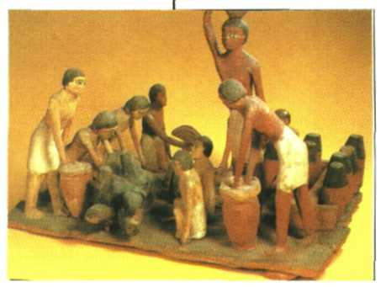
De meeste dingen die je eet of drinkt zijn op een speciale manier behandeld.
Hierdoor bederven ze minder snel.
Het eten gaat lekkerder smaken.
Of het ziet er beter uit.
Deze be-hande-ling van voedsel is "uit-gevonden" met bio-techno-logie.
Bio-techno-logie bestaat al heel lang. Egyp-tische slaven maken wijn
De Egyptenaren konden al brood en wijn
maken.
De Germanen wisten hoe ze bier moesten brouwen. Alleen het woord "bio-techno-logie" kenden ze nog niet!
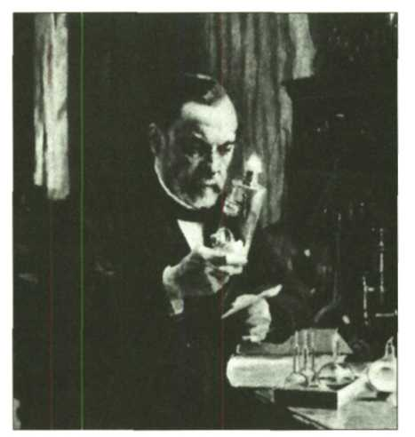
In 1867 heeft Louis Pasteur ontdekt wat bacterien en schimmels doen.
Pasteur heeft veel voor de bio-techno-logie betekend. In de bio-techno-logie gebruikt men techniek en kennis.
Er wordt met levende
organismen ge-werkt. Louis Pasteur
Onthoud: In de bio-techno-logie worden levende organismen (of delen ervan) ge-bruikt. Hiervan worden bepaalde stoffen ge-maakt.


- Vergelijk je antwoord op vraag 1 met wat op de
vorige bladzijde bij "Onthoud" staat.
Lijkt het op elkaar?
- Welke producten makten de Egyp-tenaren en de Germanen al?
Schrijf het antwoord in de spreek-ballonnen.
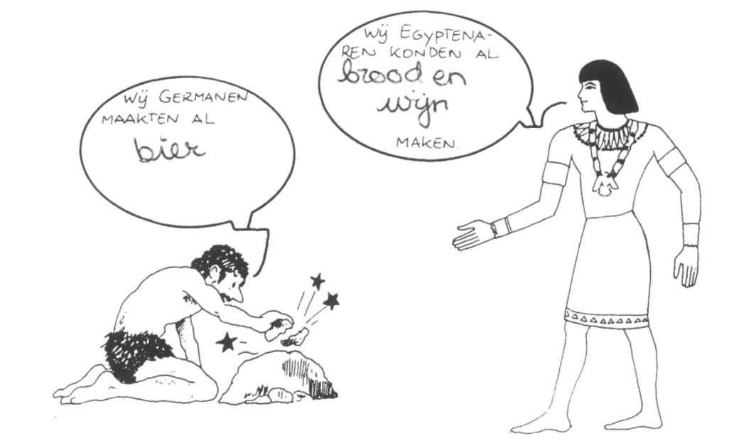
10 Wie heeft veel ontdekt over schimmels en bacteriën? _______________________

11 Op de volgende bladzijde zie je een plaat van een
super-markt
a Noem 10 dingen die met bio-techno-logie te
maken hebben.
1______________________ 6_________________________
2______________________ 7_________________________
3_______________________ 8_________________________
4_______________________ 9_________________________
5_______________________ 10________________________
b Kleur de dingen die je hebt gevonden.
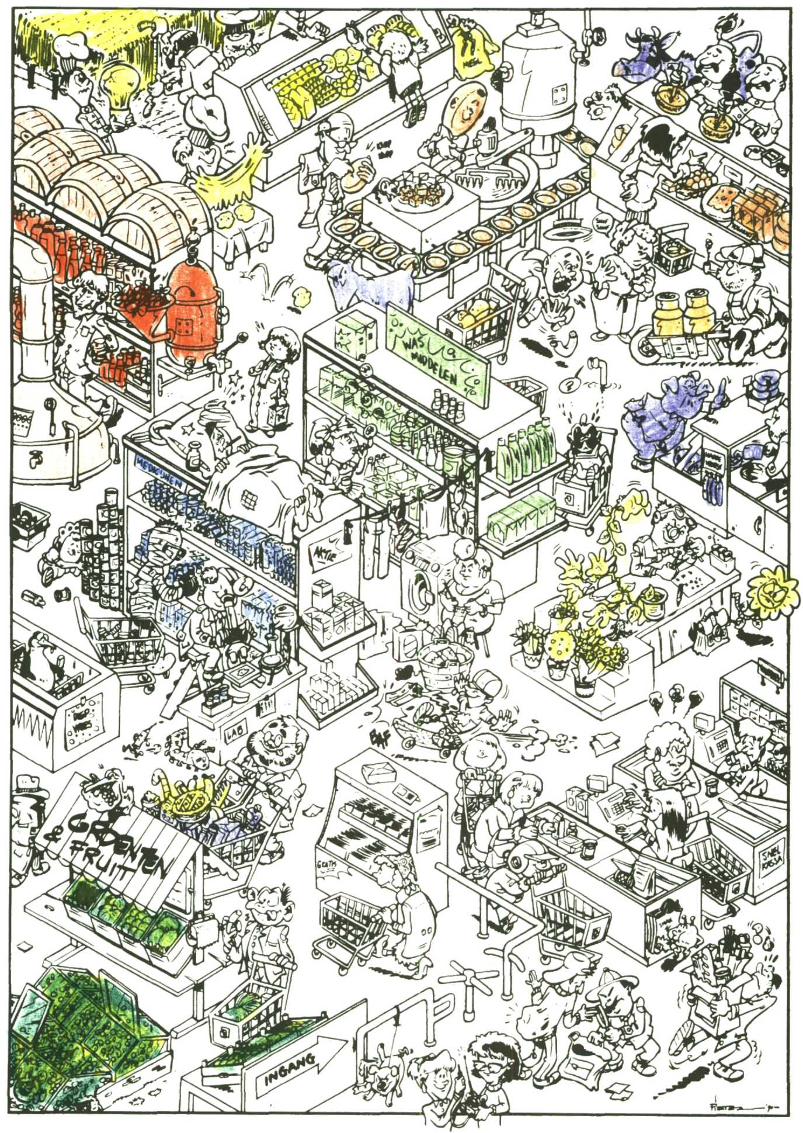

Nog meer voedsel
Er is steeds meer voedsel nodig.
Daarom ver-anderen mensen de natuur.
Er worden akkers aan-gelegd.
De akkers worden ge-ploegd en ge-egd.
Bovendien krijgt het land mest.
Daarna zaait men gerst, haver, rogge of tarwe.
Deze graan-soorten zijn speciaal uit-gezocht.
Ze hebben grote korrels.

Het graan wordt be-schermd tegen ziekten en
scha-delijke dieren.
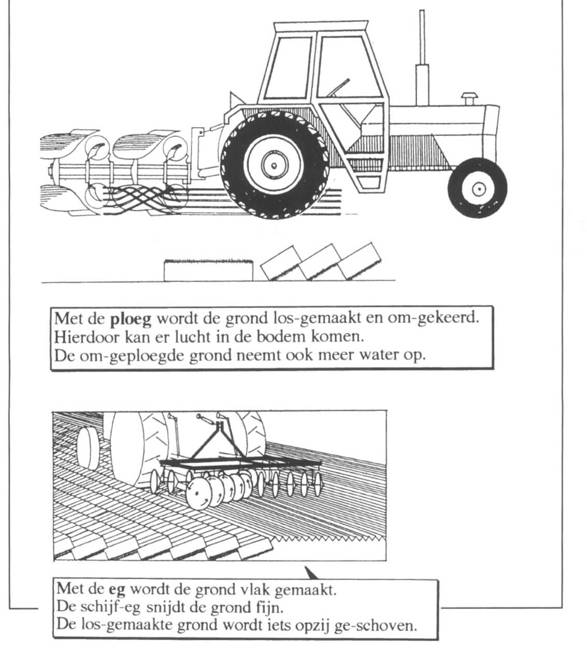

Na de oogst wordt het graan
een tijdje in silo's bewaard.
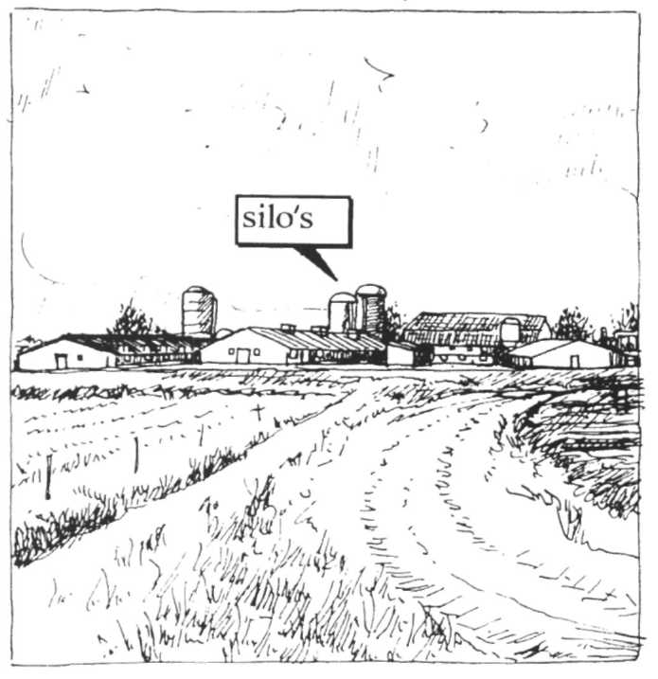
Men fokt ook koeien die veel
melk of vlees geven.
De dieren krijgen meng-voer.
Hierdoor geven ze nog meer
melk of vlees.
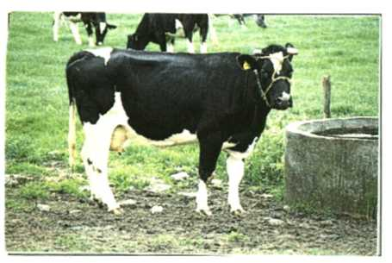
Het melk-type (zwart-bont)
geeft veel melk en weinig vlees.

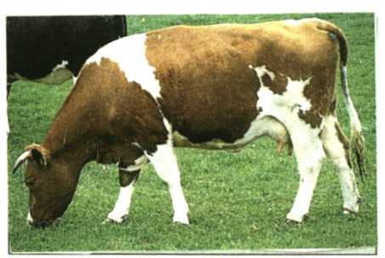
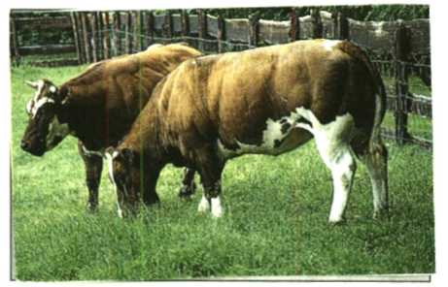
Het vlees-type (rood-bont) De dik-bil wordt speciaal geforkt
Geeft veel vlees en weinig melk. Voor vlees
12 Waarom is er steeds meer voedsel nodig?


13 Op welke manieren kan er meer voedsel worden ge-maakt?
Vul in: ge-ploegd, vlees, ziekten, silo's, rogge, akkers,
dieren, grote, gerst, ge-egd, melk, bemest
a Er worden meer ______________ aan-gelegd.
b De akker wordt _______________, _____________ en
____________
c Er worden ________ graan-soorten gezaaid.
d Voorbeelden hiervan zijn: tarwe, haver,
_____________ en ____________
e Het graan wordt beschejmd tegen _________
en scha-delijke___________
f Na de oogst wordt het graan in ___________
bewaard.
g Men fokt ook koeien die veel_____________ of
___________ geven.
14 Links zie je een koe uit de Middel-eeuwen. Rechts zie je een "moderne" koe.
Welke verschillen zie je?
Schrijf ze op in het goede rijtje.
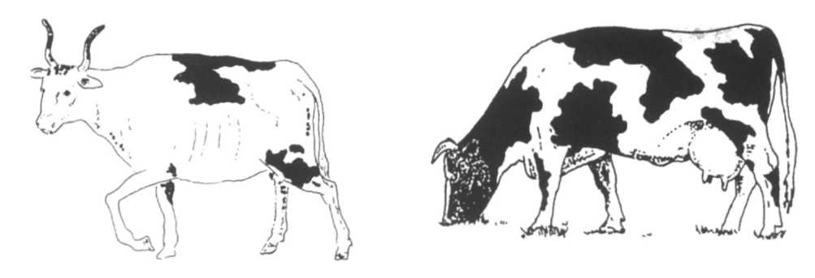
koe uit de Middel-eeuwen moderne koe

15 Welke eigen-schappen hebben moderne koeien?

De ene soort geeft veel
De andere soort geeft veel

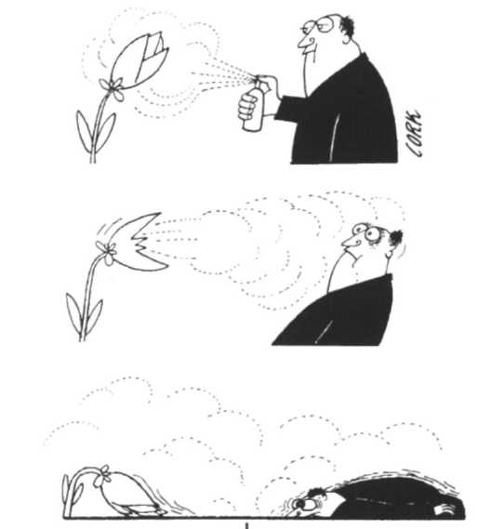
Ver-edelen
Planten moeten tegen ziekten en schadelijke dieren worden beschermd. Hiervoor kunnen de planten met gif worden be-spoten.
Dat is niet goed voor het milieu.
Toch wil men sterkere planten.
Met behulp van bio-techno-logie worden nieuwe rassen gekweekt.
De nieuwe rassen kunnen beter tegen
ziekten en schadelijke dieren.
Het ont-wikkelen van een nieuw ras heet ver-edelen.
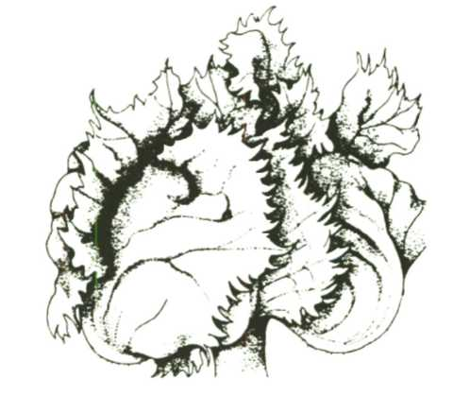
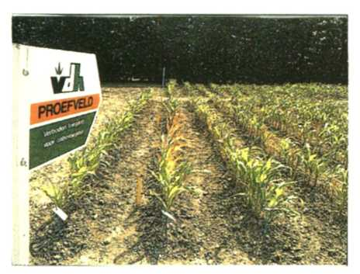
Proef-veld met een nieuwe
mais-soort
Ijsbergsla is gekweekt met
behulp van bio-techno-logie.

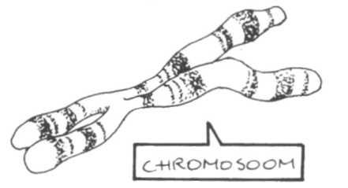
Hoe dat ver-edelen gaat?

Men zoekt eerst goede erfe-lijke eigen-
schappen uit.
Deze eigen-schappen zitten op-ge-slagen in chromo-somen.
Chromo-somen zitten in elke cel-kern.
Cellen of weefsels met de goede eigen-schappen worden bij elkaar ge-voegd.
Zo kunnen eigen-schappen van ver-schillende organismen met elkaar worden gemengd!
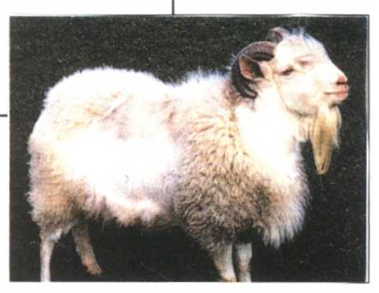
In Engeland mengde men cellen van een geit en een schaap door elkaar.
Is dit een "gaap" of een "scheit"?
Het dier had de hoorns van een geit.
Maar het had de vacht van een schaap!
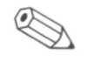
16 Wat is ver-edelen?
Het bij elkaar zoeken van goede ____________________
en het kweken van _____________________________
17 Noem 2 eigen-schappen die planten door ver-edeling kunnen krijgen.
Ze kunnen beter tegen ____________________
en ______________________________________

18 Waar zitten erfelijke eigen-schappen op-geslagen?
In de chromo ____________________


19 Welke erfelijke eigen-schappen heb jij? Noem er 2!
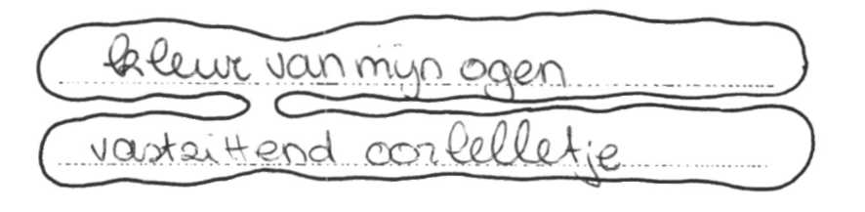
Schrijf ze in dit chromo-soom.
20 Je ziet hier een paar tekeningen van een aard-appelplant.
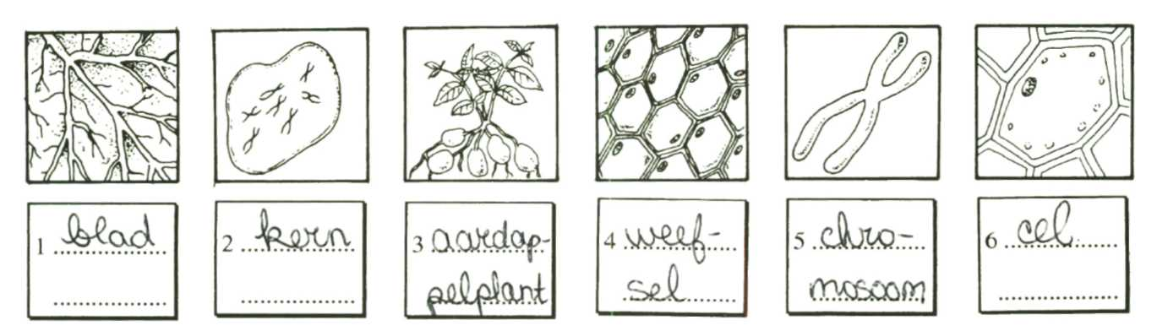
Schrijf in de hokjes welk deel van de plant je ziet. Kies uit: chromo-soom, kern, eel, plant, blad, weefsel

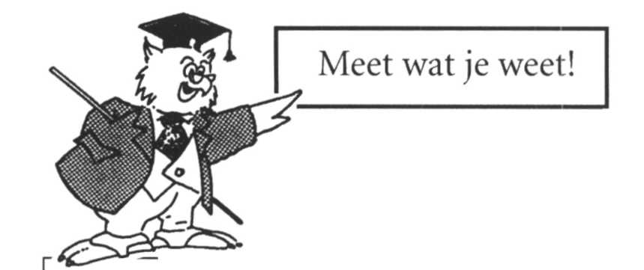
Samenvatting 11

1 Bij de bio-techno-logie worden bacterien en schimmels ge-bruikt.
Hiermee worden bepaalde stoffen gemaakt.
2 Bacterien hebben een celwand, geen kern en geen blad-groen.
Ze hebben maar een cel.
Ze planten zich voort door deling.

3 Schimmels hebben een celwand, een kern en geen blad-groen.
Schimmels zijn soms meer-cellig. Gist is een een-cellige schimmel.
4 Bacterien en schimmels kun je in 3 soorten verdelen:
- een soort die het afval in de natuur op-ruimt;
- een soort waar je ziek van kunt worden;
- een soort die gebruikt wordt bij het maken van voedsel, medi-cijnen en was-middelen.
5 Bacterien en schimmels leven van suiker.

Ze maken er koolstof-di-oxide en alcohol van.
- Ver-edelen is het kweken van nieuwe rassen.
- Erfelijke eigen-schappen zitten in chromo-somen.
- Chromo-somen zitten in elke cel-kern.
- In de bio-techno-logie kunnen erfelijke eigen-schappen van verschillende organismen bij elkaar worden ge-voegd.
Leer de samenvatting. Maak daarna de toets.

